

Instituto Tecnológico de la Laguna

David García León

Ingeniería en Sistemas Computacionales

Tópicos Avanzados de Programación

M.A.E. Pablo Saucedo Martínez

5 de Marzo 2021

**Manual de usuario**

**Manual de usuario**

Lo primero que debe de hacer para empezar a utilizar la aplicación es iniciar sesión con su correo en la pantalla de Login:

En el campo de texto que dice *Correo* usted va a escribir su usuario sin el nombre de proveedor (por ejemplo: si mi cuenta es *david15@gmail.com*, yo colocaré en el campo de texto solamente *david15*).

Usted a continuación eligirá el proveedor de su cuenta, ya sea Gmail, Hotmail, Outlook o Yahoo (Por ahora solo funciona gmail, pero para esto tiene que activar la opción de *Acceso a apps menos seguras* en su cuenta de Google, puede acceder a través de este link: <https://myaccount.google.com/security>).

En el campo de texto que dice *Contraseña*, usted escribirá la contraseña de su cuenta de correo electrónico

Cuando haya ingresado todos los campos, dará click en el botón de *Ingresar*.

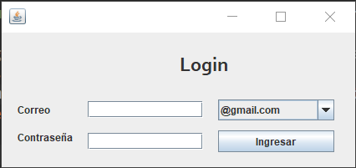

A continuación aparecerá el siguiente cuadro:

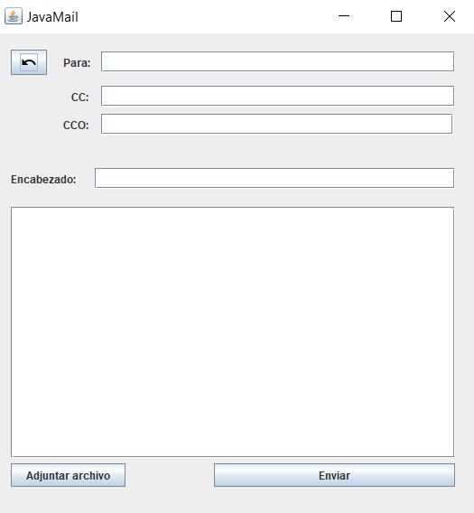

Aquí usted podrá escribir el contenido de su correo, así como adjuntar archivos no mayores a 22MB aproximadamente.

En el cuadro de texto *Para* usted escribirá el la cuenta de correo electrónico de la persona a la cual le va a enviar el correo.

En el cuadro de texto *CC* usted puede escribir la cuenta de correo electrónico de alguna otra persona a la cual le quiera enviar el mismo correo.

En el cuadro de texto *CCO* usted puede escribir la cuenta de correo electrónico de alguna otra persona a la cual le quiera enviar el mismo correo y que se muestre oculta ante los demás.

En el cuadro de texto *Encabezado* usted puede escribir un encabezado o asunto de su mensaje

En el área de texto debajo del encabezado, usted puede escribir el contenido de su correo electrónico.

Con el botón *Adjuntar archivo* usted puede seleccionar algún archivo de su computadora para enviar al destinatario. Al presionar dicho botón se abrirá un explorador de archivos el cual le permitirá seleccionar su archivo y mandarlo.

Cuando esté listo o lista para mandar su mensaje, presione *Enviar*.

Si por alguna razón quiere volver a iniciar sesión con una cuenta diferente, puede presionar el botón con la flecha que se encuentra al lado del cuadro de texto del destinatario para regresar a la pantalla de Login.